序言

地面的落叶“簌簌”地响，在风中翻滚，沿风的方向挪动着自己枯黄而单薄的身体。枝头，新生的绿叶在春日里闪耀着晶莹的绿光，每一片叶子就如上过油一般。
春日里，赢得注目的有绿叶，可有谁注意到萧索落下的枯叶？
风依旧在吹，叶儿依旧随着风跑，可它们该去哪儿呢？
叶儿们迷失在碧绿的春天。
2013，我们开始了新的旅程，阳光明媚的春天里，我们都迷失在这和煦的风中。风中有太多的困惑，太多的忧愁，太多的迷茫。这次第，怎一个愁字了得？
我们迷失了。有人迷失在记忆中，有人迷失在文字中，有人迷失在感触中。风轻轻地吹，从心底吹起了一层层涟漪，荡漾开来，轻轻拍打着岸边，有着异样的感觉。
叶儿们努力向前翻滚着，尽管它们不知道前方是否有路，但它们知道，自己总会融入大地，获得安宁与祥和。
我们也要努力向上爬，尽管不知道自己的天空有多亮，但我们终会走出迷茫，不再迷失在这春，我们终会得到成功！

源作 社长
2013-4-10

目录

序言 …………………………………………….1
文落介绍……………………………………………………….3
文苑——迷失
《浮生一念》——蔡成………………………………..4
《对不起，我不认识你》——晓馨……………………..6
《嗯，就这样吧》——邓雨茜………………………….8
《不知何时》——噬………………………………….10
锦年
《江湖·鼎剑阁》——晓馨……………………………11
《记忆梧桐春》——谭杰……………………………..12
《生于天空，就不该忘记飞翔》——李逸凡…………….13
短篇小说
《我的天下》——廖琼玉……………………………….14

主办：源作文学社
顾问：江宗斌
主编：李慧
责任编辑：高志威
校对：
录入、编排：高志威

文落介绍

文苑
刊录每月主题文章。

锦年
年少情长。
尤记得他的白棉布衫，她微笑时温柔的脸庞，你们幼年的两小无猜，还有陌生人亲切的一句“你好”。
那段锦年情事，你不曾忘却。

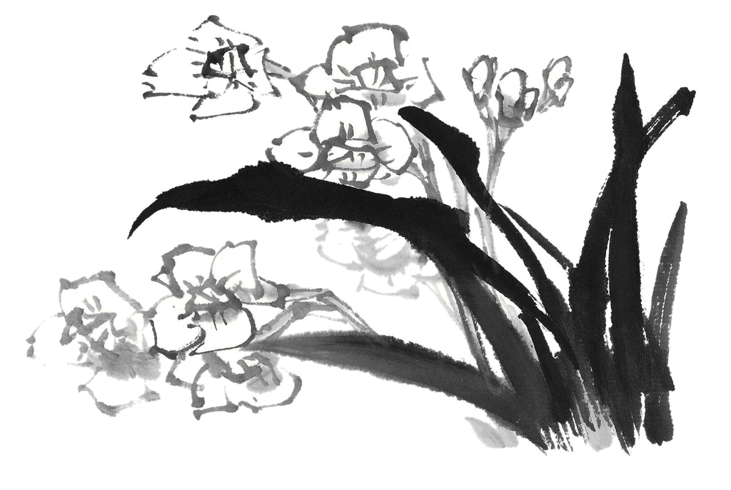


迷失
浮生一念
——蔡成
叮咚/水中花细碎呢喃
孤独的雨中/
谁忘了/岁月曾青葱。
这文字从昨夜的星空而来，落入了我的眼帘。蹩脚的韵律像小丑演奏的音符，在天上跳跃。这短短的诗行，犹如被风吹破的残冬的冰花，散了一地，却总有些时光与空灵的味道，甚至还带着些沧桑的萧索，和苦涩。
某些事我已不愿提起。然而某天，它们还是闯进了我的脑海里，撩拨着向人倾诉的欲望，似乎就这样组成了我日渐淡忘的孤单，想黎明的天空，好久不曾落下的雪，也只是从容地路过。一如梦里红颜娇容。于是某些人在等，某些人不再等，某些人依旧做他的梦，再不看这种被种了魔性的红尘。没人驾着鹤在天上飞了，以前摔不死的，都成了仙，哪里会理会这凡尘的爱憎怨慕。还不都是看成了天上飘摇的云烟，会寂寞么？
灵魂放弃舞蹈/灯火下/某人分裂了人生/一半盛放悲喜/一般埋葬记忆。
静坐之时，眼眸见着了光明。一如浮生里来去的人影，时远时近。再怎么看天空，也会忘了它曾经的颜色，它曾经的快乐，与它曾经的朦胧。在这个俗世里，我们竟然活了下来，但劫波未尽，又何谈相逢。人在江湖行走，多半还是有了些城府，再不会像之前某公德所谓大喜大悲了。内力是练出来镇脸色的，然而我终于还是没有学会。
人生不就是那来去的人影么？日月的交响曲，我终于还是没有听明白。所谓高山流水的韵律，也不会再必这个悠长了吧。直射到你的心里去，再从你的叹息中溢出来，系着了你的魂魄。正所谓“剪不断，理还乱”，你不理会还好，一理会就像俗世般缠上了心头，浇上了眉头。从你老来成精，练就不死之身，孤单还是免不了的啦。
生死之间/明暗是我/掌心无尽的铭文上/是命运的失落/是寂寞的传说。
须臾间青丝白发，旋落的墨梅是一朵淬毒的忧伤，被冰雪凝成历史，也许这是时光。
偶有一个两个零落的念头，在回眸间归于尘埃，而更有成为永恒的存在。这好像叫，人生。
天风浩荡，叶落，飘飞。在冬日的冷光下成为定格的美。只有我打破了这无可言说的悲伤。无妨，我也成了这悲伤画面的一部分，承接了泪水的重量，像在被天使遗弃的天堂。
最后的句子突然空降到了我的耳边：

你说/星光是舟/可以行到/地久天长
你说/人生是巷/如花开落/总是无常
那么你呢/我看着你/好像有微笑/在等待绽放。

对不起，我不认识你
——晓馨
直到现在我还不敢相信，我这样一个明智的人竟也在感情中迷失了自我。天地一片漩涡，只见我跳进了那个漩涡之中，便迷失了自己。我便是这样迷失了自我，迷失的那么干脆，那么彻底，那么淋漓尽致。那迷失在感情漩涡中的人是我吗？不，我不相信。
天空一片阴霾，我独自徘徊在悠长的走廊，显得无助，孤单。这时候，我多么渴望有一个人能够来安慰我，告诉我这世界并不是只有灰色，至少还有蓝色、绿色。至少他不是单调的。但我盼了很久，很久。没有这样的一个人来这样做，没有。我不想这样，这令我感到孤苦。不争气的眼泪像断了线的珠子一样掉个没完。我原来是那么的脆弱，那么的不堪一击。以至于我并未想到好的方法来应对着一情景的发生。只让眼泪自顾自流下去吧。
这个时候，我真的没有想到出现在我的面前的是你，是你。在我最无助的时候，在我最弱小的时候，在我最不堪一击的时候，竟然是你，是你，出现在我的面前。
谢谢你当时对我的安慰，要不是碍于男女有别，我当时真想从上去抱住你，在你肩上肆无忌惮地放声大笑。不惜用自己的鼻涕和眼泪弄脏你的干净且带有洗衣粉的淡淡清香的白衬衫。我想，你不会介意的，对吗？但，我并没这样做，只因为碍于男女有别！只因为这样。
谢谢你当时对我的安慰，这让我的心情从阴转到多云，你作为一阵风，一阵轻柔的风，吹散了长期萦绕在我心头的阴霾。
谢谢你当时对我的安慰，这让我决定制止我的大哭行为，我强忍住眼泪，对你微笑，但我知道当我强颜欢笑的时候丑得不得了。
但，为什么你现在不理我，为什么？我们形同陌路，直到现在碰上面连一个Hi也没有，仿佛对方是空气，是毫不相干的两个世界的人。你可以告诉我，这到底是因为什么吗？
你可知道，十五岁的少女，面对这一个少男的安慰，心中又会泛起怎样的涟漪吗？你可曾知道？你可曾知道！
我们现在还认识吗？我想，这个问题只有你才清楚。每当看到你把我当做空气，一声不吭的从我身旁经过，我又会多么心痛吗？那种心如刀绞的感觉，你不会知道，只有我才知道呀！
我想说，我已经迷失了自己，迷失在对你的仰慕之中，但你记住只是仰慕，除此之外，别无他物。
“士之耽兮，犹可说也；女之耽兮，不可说也！”是呀！早知道是这样的结果，我宁愿当初你不要朝我走来，不要安慰我，就让我独自将心死在那天空的阴霾之下吧！但还是要感谢你。你开导了我，也教会了我，让我不致于迷失自己。
我不相信“女之耽兮，不可说也”。所以我想对你说：“对不起，我不认识你。

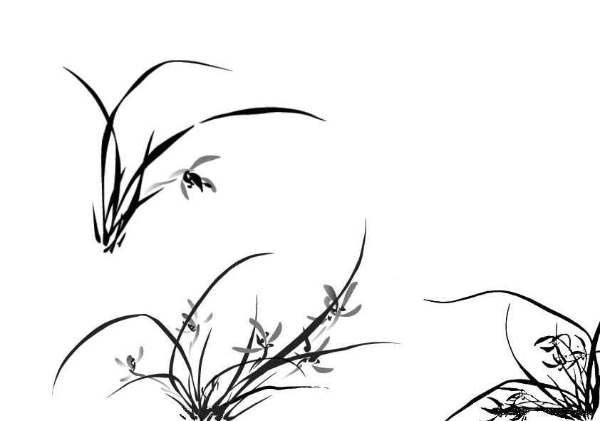

嗯，就这样吧
——邓雨茜 C119班
在有了想要创造宏图未来的思想后，便自命现实与梦想有违。疲于去批判世界，发泄不满，想着改造世界的大忘到已不堪。常说这世间的一切皆不如人意——但这世界不是个人的，不凭个人去改变。真正细想：这世界，嗯，就这样吧。

过往人，勿念兮
午后的日光温度闲适，却使人生出几分倦意。
漫无目的的在大街上荡着，手中捧着的奶茶被空气温的有些微热。背着小背包，耳旁此起彼伏地响起各个小贩声嘶力竭的叫卖声；在人群中穿行，看此男彼女的面孔呈现眼前，又转瞬即逝。
在《永远站》上看到过：“人的一生，会遇到二百三十六万三千五百六十三人……”虽然这只是Hans为了画绘本而随意捏造的一个数据，但也不禁令人感叹，与自己生命有交际的人竟有这么多，这么多……
这毕竟也只是一些擦肩而过的陌生人，或是置之不理，抑或是冷漠地看一眼——此后不相干。这么多人，真正熟悉的有多少？会礼貌地打招呼的又有多少？
站在人来人往的路央，忽觉每个人都是孤独的。在面具世界里为自己的心再掩上一扇窗，小心地不被人窥探。在车马流动里，人心愈行愈远……作为处事者，不由得叹息：这个世界，愈变冷漠！

那些花儿
在马路边为什么要栽那么多花儿？
是为了绿化环境吧。我们的视觉是变美了，可那些花儿呢？
蒙受着大量的尘土，吸收着浑浊的尾气，为我们做无声的歌唱。只是，渐渐地，他们变丑了，变萎靡了，精神不振了。便少有人关注它们了。
很多人是知道的，植物的生长需要好的水土，安静的环境，才能长得更好。乡野间，郊外……那些花儿，是仰着头，微笑向阳的。
替那些处在它们不应呆的地方的生灵惋惜，为此而失去生命光彩去滋润人们的心灵，代替人们去承受污浊的空气，只能哀叹：这个世界，太不平！

不说话，只作伴
在一堆招牌花俏，闪着各色霓虹灯的华丽店面中间，一间木色主调的粉饰小店倒是吸人眼球。
一家温馨十足的小店，玻璃橱窗内放着几只形态各异的泰迪玩偶，整个店内的摆设、卖品，也皆充满了优雅可爱的气质。
站在店门口，驻足，痴望着可爱又软塌塌的毛绒玩偶。这样的玩偶，自己也是有的，如今细想起来，有许久不曾碰它们了。年少时候倒也喜欢面对它们，絮絮叨叨地说自己的见闻，聊聊自己的心声。晚上，抱着它们颇有安全感地入眠……
这些都是儿时温暖的回忆，那些玩偶们始终挂着无邪的笑容一度温暖我心。如今回首起那是年少浅薄的事儿，那些一直伴随我一路成长的玩偶们则是温馨的回忆。现在觉得生活无趣了，想着以前的事，恍然觉得其实快乐也很简单。自娱自乐，便是一种很乐观的生活态度。时刻保持像玩偶们的笑容，让自己活的得快乐，活得轻松。
这些陪伴我长大，默默注视着我的玩偶们，是我心路历程中一段不可割舍的部分，尽管他们只是些“不说话，只作伴”的朋友。
其实吧，这世界，也很温馨……
然而在这喧扰的人世间，有些还回去细细谛听，去领悟生命的律动呢？
随着年少时光的渐远，明白了学习不是一味的孤掷时光与情感，了解生活也不是一时的兴趣与情调。要去领悟这世界，必定会对其有一定想法， 但要知道，造物静谛者的安排，一切尽有深意，要学会去微笑，并且感激……
那又怎样呢？己凭一己之力改变不了世界。那就让它这样吧！

不知何时
——噬
不知是从何时开始，我们从漠不关心到了无话不谈，也记不清聊天记录增了删，删了增，反复累积了多少句话，只记得头顶有同一片天，天底下有我们共同的语言。
都说江湖中的义兄妹有两种可能，一是失散多年的兄妹，而是用来掩饰不为人知的恋情。可我们哪种也不是，用数学的语言来说，就是（朋友，亲人），两边都是开区间，比普通朋友要亲近许多，却没有血缘关系。
曾经的我，单纯而无知，不懂什么是友情，什么是爱情。后来的我，心底爱情的萌芽悄悄生长，我有些许知道它是什么了。有那么一瞬间，我把它与你联想了起来。我也曾在夜深人静时琢磨过，我们之间的关系是怎样的？可黑夜不给我光让我找到线索，我只得在夜风中低叹，尔后睡着。
再后来的我，在短短时间内懂事了许多，长大了许多。我发现你教会了我许多，教会了我分辨友情和爱情，教会了我凡事要淡定……从那时起，我开始叫你哥哥，我开始从心底认定你是哥哥般的存在。
到了现在，我们间的关系朝着永恒的方向发展，就连我的亲人都感叹，我们怎么这么投缘。时光一天一天过去，我一点一点从少女的迷茫中走出。我知道少年时期的爱情是虚无的、短暂的。而少年时期的友谊却是真实的、永恒的。
那几天的迷茫时期，早在几个眨眼间过去。有不知情的同学们，时常拿你打趣我或拿我打趣你，但旁观者迷，且让他去吧，解释只是掩饰罢了。
这一份友谊很单纯，像孩童一般，需好好保护，但它也会生长。有谁规定，义兄妹只能走两条发展路线呢？



锦年
江湖·鼎剑阁
——晓馨
从未想到自己向往以久的江湖会在自己面前展开，从未想到豪情四伏的江湖下也藏着儿女柔情，从未想到人在江湖，身不由己的状况竟会愈演愈烈，从未想到……
沧月，你用你的神之笔，告诉了我，告诉了我这江湖，这柔情，这无奈。沧月，笔是你的躯体，而这鼎剑阁就是你用躯体创造出来的呕心沥血的作品。我看到了鼎剑阁的魂，那么透明，让人捉摸不透。
千百年来，鼎剑阁是江湖人人都向往的圣地，而隐藏在圣地下却是愤怒、嫉妒、杀戮、血腥……在这丑陋之下还有一丝柔情，一丝儿女情长，一丝让人缠绵的情愫，舍之不得……
鼎剑阁，你可知道，为了你的辉煌，有多少壮士在浴血奋战，有多少豪杰在刻苦修炼，又有多少悲欢离合。你可曾知道，你可曾知道？唉，罢了，死物而已，怎能知晓其中情意。
少男少女，情投意合，彼此许下诺言，愿执子之手，与子偕老。而人在江湖，身不由己，为了保住师门的尊严，不惜拔剑相向。那铿锵的金属碰击声，一声比一声更震撼心灵，一声比一声更让人深感沉重，一声比一声更催人泪下。又何如，最终只是两败俱伤罢了。
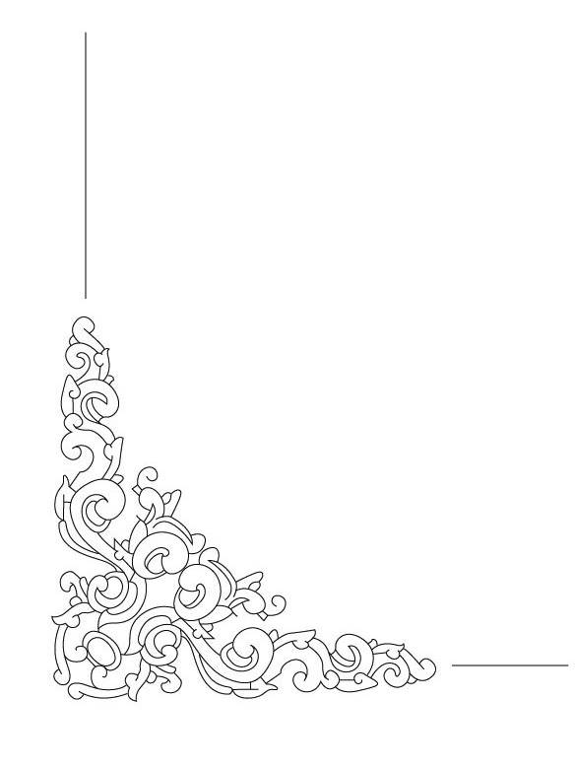
是呀！为了爱你愿意去死，为了爱你愿意放弃一切。可是，可是这江湖岂能轻易让你放弃？不能，不能！字字如刀，刺痛了心又何如？依旧是不能。
江湖，你怎会如此，你并未让豪杰快意，你并未让红颜一笑，你并未让百姓安居，你怎会如此。
你让的只是让勾心斗角，机关算尽，阴险狠毒的人更变本加厉。怎么会这样，这还是我曾经我曾经无限向往的江湖吗？这还是我曾经憧憬的江湖吗？不是，不是，不是！这个不是我想要的江湖。
罢了，人在江湖，又有何人能笑傲江湖，罢了，罢了，江湖我将远离你，鼎剑阁，我将忘记你，让杀戮，血腥，毒辣都流走吧！只留下，一丝柔情，一丝情柔。

记忆梧桐春
——谭杰
我爱春天，也爱梧桐树。
在我家的前院里曾种着一棵梧桐树，这是我还未出生时，爷爷亲手种下的。十几个光阴走过，树不断成长着，我也从稚嫩走向成熟，我见证了这棵树的繁茂与衰败，这棵树也见证了我的成长。而现在，我仍然珍惜着我与这棵梧桐树的回忆。
记得在5年前，梧桐树又一次经受了严寒的考验，树干仍直直挺立着，高高地伸向苍穹，我知道这是它要与天争高呢，这何不是向上的活力。等看到树上光秃的枝丫上长了几抹淡淡的绿色，我再次感受到了喜悦，春天又来了，我似乎嗅到了生命的气息，以往的几年中，梧桐树的每一次成长，每一次新生，都同样给予着我一种力量，那便是向上的活力，我也发现了梧桐树对我的重要性。
梧桐是属于落叶乔木的，秋天必然会落叶，当片片落叶纷纷飘落于地表之时，我不免叹了一口气，但我心里清楚，落叶将成为梧桐树明年的养分，继续为这生命天上新绿。可这年的冬天太过漫长了，雪也越下越大，最终酿成了一场雪灾。梧桐树没能够度过这个冬季，被冻死了吧！我不愿面对这个现实，我很伤心，就这样，我连续整个冬季没再出过门。
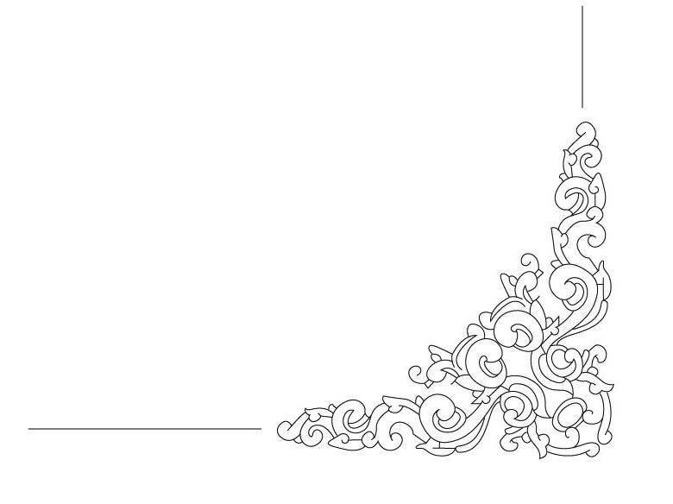
到了隔年春天，我本以为梧桐树应该还有一线生机，可我打开门之后，梧桐树不见了，父亲告诉我，树在冬天时已被人托走了。我的脑内一片空白，但我提出了一个请求，让我在前院再种几棵其它种类的树。我不知道当初我为什么会有这个想法，我也已不想知道。如今，我家的前院仍是充满了生机，在三月，桃花已盛开，迸发出诱人的芬芳，而那株株小草也嫩得惹人喜爱，五颜六色的野花点缀着前院，像星星眨眼似的，扑闪扑烁。可我总会在春日里不经意想起那棵参天的梧桐树，要是现在，树是应该长高了些许吧，也是满树葱茏，也许那才是真正的春天气息吧！
请告别梧桐树吧，生命是所有生物都能够诠释的，望着前院时，我感受到了一丝莫名的暖意。尽管这样，我仍是爱着拥有生命的春天，更爱我记忆里梧桐树的春天……

生于天空，就不该忘记飞翔
——李逸凡
是有很久没有到过这里了。这里像那些无眠的夜晚一样，长满了杂草。
一个人失去音讯通常只有两种原因，要么是过得太好，要么是过的太不好。细数去日，我自然是前者。命运依旧是待我以优厚和恩宠，继续给予我健康，亲人，爱人，平安，阳光空气食物……这些往往被忽略的，却对生命质量至关重要的财富。即使我仍然难改旧习，对于一些回想起来不值一提的小事常常暴躁，粗口，耿耿于怀，以至于情绪跌宕。
这些年我也算尽心尽力地生活：虽然多数时候不过是迷津雾渡。但在不辩东西仍之时，也没停过划桨，至于会到哪儿，仰仗上天安排。手里只有这只桨，是我生活与价值的原则，未曾抛弃过。去日若有什么值得骄傲，大概只有这一点可提。
这些日子失眠得太厉害，每天都及其困乏，夜里八九点便困得呵欠不断，涕泪齐下，可是但凡一关灯入静，便辗转反侧无法入眠。冥冥之中，除去一些飘忽如夜雾般的意识流，常有一个句子徘徊不已：那个世界我说不要就不要了。
万事果然是因人而异的。我也以为我可以做得到如此，但事实上，飞鸟无法忘记天空，游鱼无法忘记汪洋。如今，我终于完整地沉浸在了生活的真相之中，每一个忙碌匆促的白天，每一个疲倦而多梦的夜晚，象一颗颗钉子，将生活的骨架不断固定。我时不时会害怕，害怕此生变得越来越象一条笔直的巷子，一眼就望到尽头。
有些日子是真的有点远了。写作变得象一个旧日的恋人，时不时会怀念她，时不时会在内心追问自己当初为什么离开她。毕竟她陪你度过那么多夜晚，她造就过你的一段生活，她影响你到今天。
她犹如一艘沉没的船，从你的生活表面消失，沉入了心底。
生活常常令我暴躁，那些堵得水泄不通的路口，喇叭，灰尘，口痰，垃圾，冷漠而空洞的人……疲倦而茫然的脸。唯独写作的世界是令我平静的。像在大雾的清晨于林间散步，空气清洌如泉，你心有山海，身轻如燕。
我想待在一座温柔的城市。它只在夜里下雨。没有那么多赤裸裸的晴朗，仿佛就是不想叫你参透人生，然后在你最绝望的时候，来一个清透的晴天，叫人高兴的手舞足蹈。默默说这样的世界温柔至无需闯荡，让人想起何当共剪西窗烛，却话巴山夜雨时。
写到这里我突然想，如果一个人的心与身，能如“窗含西岭千秋雪，门泊东吴万里船”，那该是件多么好的事情。

生于天空，就不该忘记飞翔。

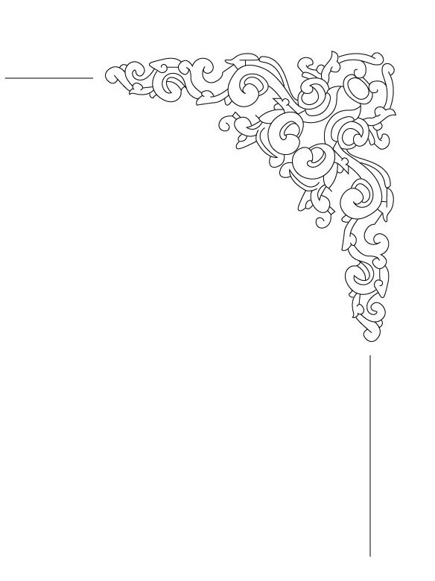
短篇小说
我的天下
——廖琼玉 C119班
那是一种被掏空的撕心裂肺，那是一种无法言喻的伤悲。眼睁睁地看着曾说着永不分离，永远对自己关怀备至的人在生死线上挣扎，而自己却无能为力……医院就像一个深不见底的深渊，无情地吞噬着鲜活的生命。冰凉的走廊上有两个穿着单薄，表情痛苦的少年——一个跪在地上无声地哭泣，另一个像一座强固的城堡守护在跪着哭泣的男孩旁边。
突然传来的父母的死讯，宛如一个炸雷将他们的世界掀翻，随即，化为灰烬。跪着哭的少年，终于受不了突如其来的令人窒息的死讯，他的天下轰然而倒，他自己的身体也随之倒下。恍然间，他听到用尽力气的担忧：“空……别吓我，快醒醒！”是那个压抑自己的悲伤，宁愿独自一个人承受所有困难的宛如巨人一样的男孩，狂着他们的伤悲，为他遮风挡雨的兄长在呼唤他，突然间，他明白了，他还有哥哥啊！
干净洁白的病床上，躺着一个宛如精灵的男孩，他的眼微微红肿，像是刚刚哭过。忽然，他动了动麻木的身躯，刚睁眼便瞥到一张充满疲惫的脸。瞌睡时，眉峰轻轻皱起。“哥……，”那个精灵般的男孩心疼道，轻轻抚平了他的眉宇。熟睡的眼突然如受惊般睁开，“空，你怎么醒了？快躺好，医生说了你现在很虚弱。”这个精灵般的孩子便又乖乖回到了病床上。
“哥，你也休息吧，”名为空的男子挪了一下身子，空出了位置，“你一定很累呢。”“好。”他轻轻地爬上去，睡下去。“哥哥，我想起小时候，我总哭着闹着要和你一起睡。然后啊，爸妈他们就很无奈哦。呵呵，可是，现在……”空说到一半，停住了话语，脸色忽然悲伤起来。“哥”转过头看着空，瞳仁中写满了坚定。“空，知道吗？你现在还有我，”说着，他的手指向天空，“还有他们呐，还记得吗？他们总说我们是他们的天使，如今，他们是我们的专属天使了啊。”空朝他的指尖望去，天空群星闪烁，流宇划过天际。“恩，哥，为了他们，我们也要开心，要开心啊！”说完，空忍不住鼻子一酸，险些掉出泪来。空不想再让“哥”担心，可是，想到多年来依偎的亲人，泪水还是不争气地掉了下来，滑过脸庞，沾湿了雪白的枕头。
“哥”轻轻替空擦掉泪水，目光坚定地说：“从这一秒起，空，你就是我整个天下。”空的世界响起了闷雷：“哥说，我就是他整个天下。可他，又何尝不是我的天下呢？
失去双亲的孩子，想要活着，就要坚强。于是，空一夜成熟了许多，不再是那个脆弱的雏鹰。然而他的兄长，那个总叫他“笨蛋”的兄长，那个会因他的名字“寂”而不叫他哥哥，就会装作要揍人的兄长。此时，他正在电视屏幕上，向世界宣布退出NT公司，退出他亲生母亲千辛万苦为他建起的集团。多少人梦寐以求的名利与地位，此时他却放弃的那么坚决，那么彻底。
空知道，寂是为了他，为了他这个同父异母的兄弟。
从小到大，准确的说是到了十六岁，空一致认为他们是亲兄弟。原来，寂的妈妈是那个光艳的妇人，而不是在一起生活了十六年的妈妈。那天的记忆在脑海里异常清晰，那年空十六岁，寂十七岁，一个光鲜艳丽的妇人强行带走了寂，带走了空的整个天下……他不顾别人惊异的目光，发疯般地哭喊着跑着去追那辆绝尘而去的带走了他生命的车。就是在那天，他求着父母带他去找兄长，去找他的整个天下。结果，他们只是叹了叹气，摇了摇头：“寂十八岁生日那天，他会将整个公司给他。”空不解他们眼中的忧伤，撞门而出，“我一定要寻到他，他说过不会离开我的！”可是，当寂成人那天，他们走了——在寻寂的路上走了。
早知道，空就不应该为了报上头条“NT公司新接班人”上有兄长颀长的身影，便不顾一切的去找他。只是世上没有“早知道”，不然，这世上便不会有那么多忧伤了。那个妇人似乎料得到我们在寻他，于是命人拦着我们，结果，父亲因心急而与之相撞，出了车祸……也是自那天，在寂得知空一直在找他的消息，他就下定决定，要放弃生母所给与他的一切，要去寻他整个天下。他撕破了生母的牢笼，他决定，为了空，他不能再懦弱，因为，他要守护他的天下啊！
那个光艳的妇人，在那一刻将所有的伪装全部卸下，眼底翻滚出阵阵悲伤：“难道，我还没有你那个所谓的‘弟弟’重要？我可是你亲生妈妈啊！”现在的她，语气中只有哀求，像个失去了最坚强的防备，只有浓浓无助的孩童。他看着她，一字一顿地说：“当我知道你一直阻止空找我时，我就懂了，你，没任何资格跟他比！”他眼中的光芒瞬间黯淡，眼中闪起点点萤光：“没资格吗？别忘了的人，是我！”他冷酷的脸上泛着悲伤，无情道：“你何时担当过这个名义下的责任？既然没有，就别将这个名义挂得如此理所应当！”他的话，向千万只利箭，直击她的心脏。语毕，他毫无留恋的地转身离去。她愣在原地，原来，一个人离开时的背影，可以像一把刀，把人的心割得鲜血淋漓。
得知空在医院后，寂飞奔而去，找空，他怕空出了事。当寂看到那个宛若精灵的孩子如此无助地哭泣，他的心都碎了。空绝望的哭泣声萦绕在他耳畔。那是，他发誓，绝不会再让空哭泣了，他知道，空只剩他了。所以，他会放弃一切，让空变得坚强。
宣布了一切后，寂急忙赶回去。他想，空一个人，会害怕的，现在空需要他。寂轻轻推开门，一个身影涌入他怀：“寂，你回来了。”寂温柔地拨开空额前的碎发。那是第一次，寂没有因空叫他的名字而训空。彼此懂的人，不必多言。
“哥，谢谢你，为我这样。”空垂下了脑袋，满是歉意。“笨蛋，你我之间，不该有‘谢谢’这个词，懂吗？”寂有些好笑。空抬起头，对上他的眸：哥哥，你为我付出的太多了，太多了、若可以，我愿意用生命换你以幸福。空拂过寂的发丝，在心里发誓。
入夜，黑幕上没有一丝星辰，显得那么悲伤。“空，你知道吗？我多想遵守诺言，和你永不分离。但是，我不能，知道为何那天，我愿跟她走吗？因为她说，她有办法治好我的肺癌。于是，我和她走了。我强忍着不看你追逐的身影。我想，要是我的病好了，我一定让你成为最幸福的人。但是，那个医生说，需要适合的肺来移植。可找到的人只有中，只有你是。但是，我不能让你冒险。可是，要是不及时移植的话，我的寿命不过三年。所以，我会用这三年的时间来使你幸福！”寂出神地望着天，丝毫没有注意到站在身后的男子。
空凝视着被月光围绕的男孩，那么神圣，那么纯洁。好像下一秒就会消失一般。“自从看到你房间的肺癌报告，我就想好了，不管你愿不愿意，我也会用我的一切，换你的生命。”
两年后。
今天，本报道是阳光明媚的天气，可现在却有点点白雪落下，像一个个精灵，坠落凡间。想到这个词，寂眼角似乎有了丝丝冰凉，手一擦，竟是泪……你的生日又下雪了呢。每次你生日都会下雪。就算昨天是烈日炎炎，第二天还是会是雪天。曾经我以为你是爱哭鬼，是因为不喜欢下雪天过生日，才会每次生日都哭。每次，我好笑地问你“干嘛哭呢？”结果你说，一到生日这天，就会想起妈妈育我时的辛苦。
笨蛋，难道不知道，我们都因为有你，而感到幸福啊，你这个让人幸福的精灵。记忆的阀门打开，不断涌出我们的场景：

小时，被人欺负之后，只会哭着找我帮忙；
小时，一直跟在我身后，却从来不会问我会去哪里，任我指使；
小时，总缠着要我讲故事，然后总睡在我腿上，总是着凉；
小时，因一天没找到我，不肯回家；
小时，看到我不高兴，会想尽办法逗我笑……
小时的岁月不过匆匆几年，却布满我一生都无法忘却的阳光。
你从来都不惹我生气，会把你所有的好的东西与我分享，会告诉我：“妈妈说过，哥哥你是天使，如果不珍惜你的话，你就会跑掉。”
你真的是个笨蛋，我怎么会舍得离开你。而你，又怎么可以瞒着我，去为我捐肺？难道，你不知道，这个手术的风险有多大吗？我，竟毁了我，整个天下。
如今，我竟不知你身在何处，是否安在？
一封灰色信件安静地躺在信箱中，等待着有人去阅读它的忧伤。寂无神地抽出，他的眼中有了一丝光彩——这是空的笔迹！拆开，他写：
“寂，我喜欢这样叫你，你知不知道？你在我心目中，已超出了普通的兄长的存在。那些无在乎过去与未来，只在乎，眼前片刻，无法重拾的时光。你也是我整个天下，所以，我不许你离开。这个世界可以没有我，但绝对不许没有你。
以前，你每次安慰我时，总告诉我要变坚强，但每一次，我都哭着摇头，我不要改变。你知道为什么吗？因为，你一直都在啊。我怕，我变了你也会变得不管我了。那时候，我真希望一辈子都不要变坚强。但是，为了你，我只能变了。结果违背了诺言，寂离开了我，或是，我离开了寂。我心中的寂一直都是就冷静坚强的啊。但现在，怎么这么颓唐呢？”
我哭了，肆无忌惮。这一生，我只哭了两次，另一次便是出生。我想去我们的专属花园，那个名为“空寂”的花海。如今，真的空寂了。我想，将此信埋了，用我的整个青春为你陪葬。你伴随我呼吸。若可以，我愿用我的全部，甚至生命，换你安好。
这个偌大的花海已沉睡在冬天的棉沃之下，显得如此凄凉。寂用尽力气用手一点一点将雪中的土挖开。手指磨破，鲜红的滚烫的血像一朵朵红莲绽放在雪上。信纸上，以及白色衬衣上。寂想，这样的痛算不上空为他付出的万分之一。空，如果可以，我愿化成空气，永远停留在照耀你的阳光，将尘埃也化成美好的音符。
夕阳西下，淡红的光景映出寻匿已久的身影。空出院后的第一件事，便是来寻他的兄长。几小时前，他不知找了多少个地方。他每走一步，呼吸都如此困难。手术后，他一直昏迷，直到有次醒来，得知兄长的现况，便写信给他，想告诉他，自己很好，但是空又不能，因为，他的恢复手术失败了，离开了氧袋，活不过多长时间。但是，他不想再看到兄长变成这样落败，所以他来寻寂来了，拼死而来了。
寂瘦弱的身影跪在雪中，周围一片血色玫瑰，显得绝望而孤独。“哥……”细微的声音从病弱的躯体传出。寂惊喜过望地转过头来。“空……真的是你吗？”寂飞快地跑过去，拥住空：“你没事就好，没事就好……”
“寂，我好怕，再也见不到你了。”笨蛋，怎么会呢？我说的，我不会离开你的。”寂看着空说：“别再说傻话了，我们明明还那么年轻，为什么眼里全是苍老呢？”
空在心里想：因为死亡就在转眼之间啊。
“哥，答应我，好好生活下去，好不好？”空眼中全是祈求，猛地一口鲜血喷在寂的衬衣上：“这是我最后的请求了，拜托了。”雪白了地，血红了雪。
“对不起，我不答应，笨蛋，我的肺癌已到了晚期，无法医治了。你为我，竟失去了生命，这辈子，我欠你太多了。下辈子，我们依然是兄弟，因为，我要偿还你啊……”白雪皑皑，绽放血莲般的美……
我没有违背诺言，我们不分开了。有地狱，我们一起猖獗。

后记：
我们的青春中总有那么一个人，他如同所有童话里的那个人出现在你懵懂的青春里。
也许他们未发一言，但却像闪烁的星辰照亮你寡言的青春。
或许我们每个人都是残缺的，却在时光缱绻中，找到了生命中的温暖，也体会了那么一些人，让自己从此不再残缺。
当我们老去，死去的那一天，会明白，其实，亲情，才是最真实的。
而他们的言语，关心，能穿越时间与空间，陪伴我们最脆弱的成长。

源作招新啦！！！

不论你文笔多好，不论你阅读多少，只要你有信心，有兴趣，我们欢迎你的到来！
文笔不好？没关系！我们共同进步；
课外阅读不够？没关系，我们共同分享；
这是一个完美的舞台让你秀出笔尖风采，加入我们，登上属于自己的舞台！
请来稿同学在稿件后注明“招新”，并写清楚班级姓名，我们的招新将在4月18号截止。

征稿
不限体裁，不限字数，不限时间，来稿需注明班级姓名；
我们会定期组织社外积极投稿同学与我们一同开展文学活动，并在期末给予一定奖励。

以上来稿均请投入大厅黑板旁投稿箱。

源作文学社
2013年4月10日

